# Calcul du TRS, adaptation de la Norme NFE 60-182 à l’entreprise Vitréflex

Temps d’ouverture

Temps requis

Temps d’arrêt programmé

Temps brut de fonctionnement

Réglages et pannes

Temps net de fonctionnement

Micro arrêts et réduction de cadence

Temps utile

Pertes rebuts

* **Taux brut de fonctionnement  τ1:**
$$τ1= \frac{Temps requis- \sum{réglages et pannes}}{Temps requis}=\frac{Temps brut de fonctionnement}{Temps requis}$$

* **Taux net de fonctionnement τ2:**
$$τ2=\frac{Temps de cycle réel ×Quantité produite}{Temps brut de fonctionnement}×\frac{Temps de cycle théorique}{Temps de cycle réel}$$

$$τ2= Taux de marche × Taux d'allure$$

$$τ2=\frac{Quantité Produite ×Temps de cycle théo.}{Temps brut de fonctionnement}= \frac{Temps net de Fonct.}{Temps brut de Fonct.}$$

* **Taux de qualité τ3:**
$$τ3= \frac{Pièces Produites- Pièces défectueuses}{Pièces Produites}$$

* **Taux de rendement synthétique :**

TRS = τ1 x τ2 x τ3

**Données techniques de production**

L’entreprise fonctionne en 2 x 8.

Il y a 2 cellules de production de bagues RFID.

La cadence théorique pour l’ensemble des deux cellules est de 1280 pièces par heure.

**Robot Cobra S600**

|  |  |
| --- | --- |
| C:\Users\jetos\OneDrive\Images\Screenpresso\2018-02-27_20h59_46.jpg | C:\Users\jetos\OneDrive\Images\Screenpresso\2018-02-27_14h42_37.jpg |
| 0  S3  S2  S1  S0  C  G  B  O  A $$\vec{X1}$$ $$\vec{X2}$$ $$\vec{Y0}$$ $$\vec{X0}$$ $$\vec{Y2}$$ $$\vec{Y1}$$ | - Le repère $R_{0}(\vec{X0}, \vec{Y0}, \vec{Z0})$ est un repère lié à S0.  - Le repère $R_{1}(\vec{X1}, \vec{Y1}, \vec{Z1})$ est un repère lié à S1.  Nous savons que α = ( $\vec{X0}, \vec{X1})$ α  α $$\vec{X0}$$ $$\vec{Y0}$$ $$\vec{X1}$$ $$\vec{Y1}$$- Le repère $R_{2}(\vec{X2}, \vec{Y2}, \vec{Z2})$ est un repère lié à S2.  Nous savons que β = ( $\vec{X1}, \vec{X2})$ β  β $$\vec{X1}$$ $$\vec{Y1}$$ $$\vec{X2}$$ $$\vec{Y2}$$ |

**Bague RFID**

|  |  |
| --- | --- |
| C:\Users\jetos\OneDrive\Images\Screenpresso\2018-02-28_11h11_15.jpg | Bague avec son système de préhension  C:\Users\jetos\OneDrive\Images\Screenpresso\2018-03-01_11h59_41.jpg |

**Bague RFID + pancarte**

|  |  |
| --- | --- |
| C:\Users\jetos\OneDrive\Images\Screenpresso\2018-02-28_11h23_42.jpg | Pancarte avec son système de préhension  C:\Users\jetos\OneDrive\Images\Screenpresso\2018-03-01_12h04_13.jpg |

**Extrait Guide du vide FESTO**

|  |  |  |
| --- | --- | --- |
| C:\Users\jetos\OneDrive\Images\Screenpresso\2018-08-15_10h30_54.jpg | Lors d’une accélération de force verticale d’aplomb sur la surface de la ventouse $$F_{v}=m ×\left(g+Γ\right)×s$$ | Fv : force de préhension de la ventouse en Newton  m : masse de l’objet en kg  g : accélération de pesanteur en m/s²  Γ : accélération de l’objet en m/s²  f : coefficient de frottement  s : coefficient de sécurité 1.5 pour des matériaux non poreux |
| C:\Users\jetos\OneDrive\Images\Screenpresso\2018-08-15_10h35_15.jpg | Lors d’une accélération de force verticale en parallèle sur la surface de la ventouse |
| C:\Users\jetos\OneDrive\Images\Screenpresso\2018-08-15_10h35_54.jpg | Lors d’une accélération de force horizontale en parallèle sur une surface de ventouse $$F_{v}=m ×\left(g+\frac{Γ}{f}\right)×s$$ |

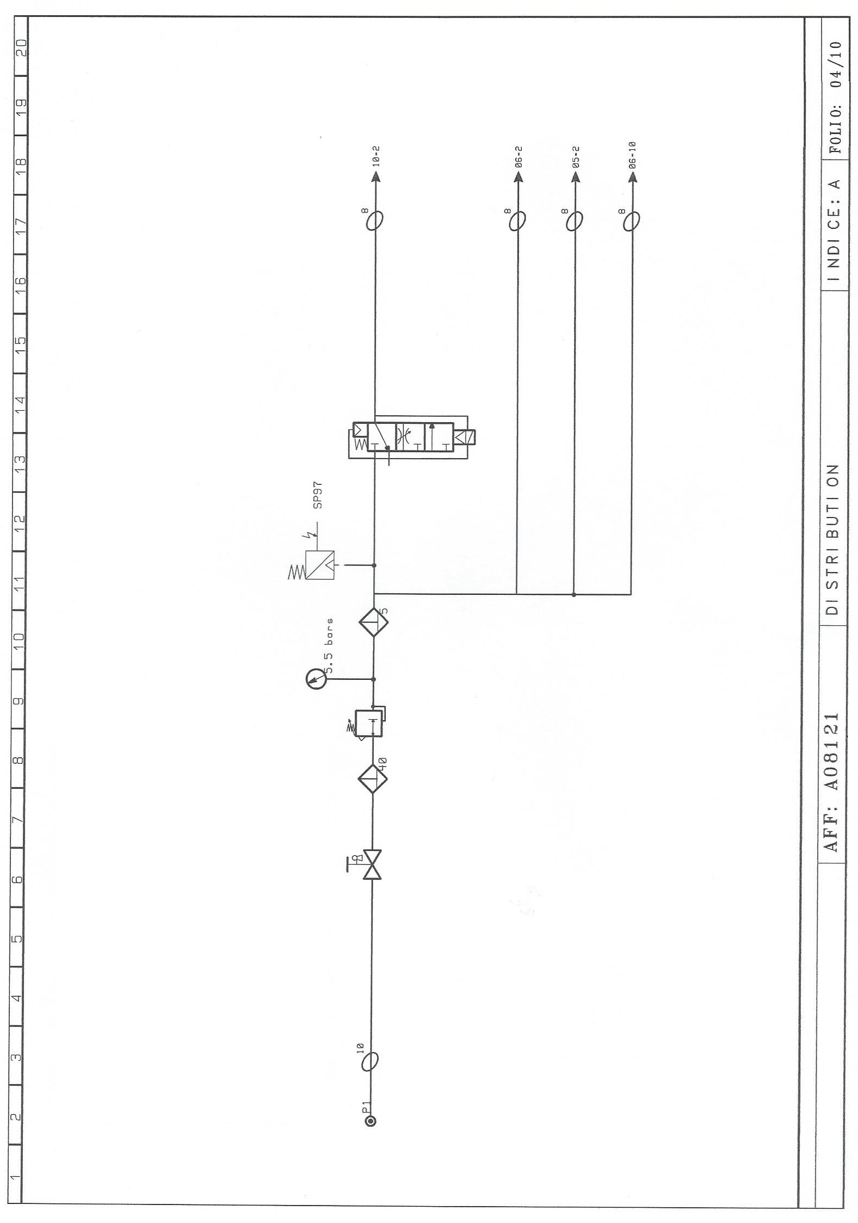

Documentation COVAL

7

6

5

4

3

2

1

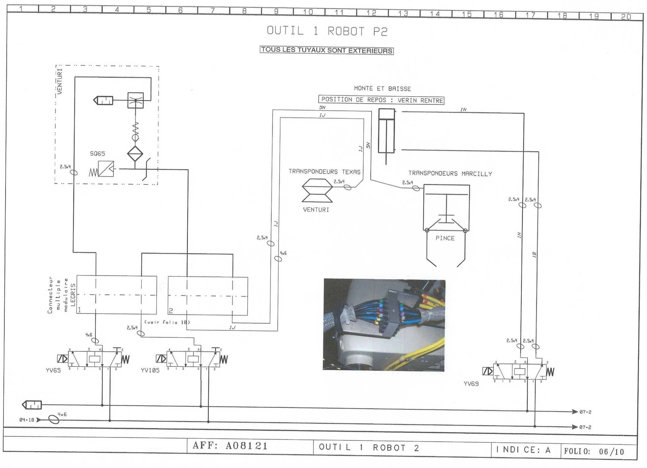

Ventouse



14

8

13

12

11

10

9

**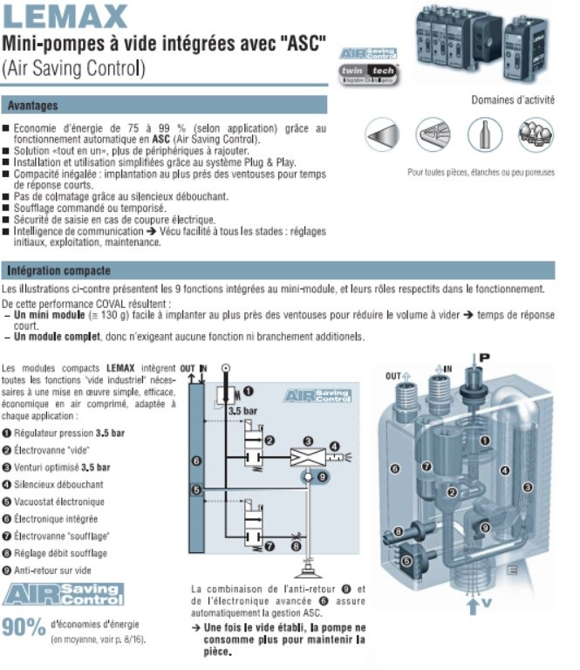Extrait Documentation COVAL**

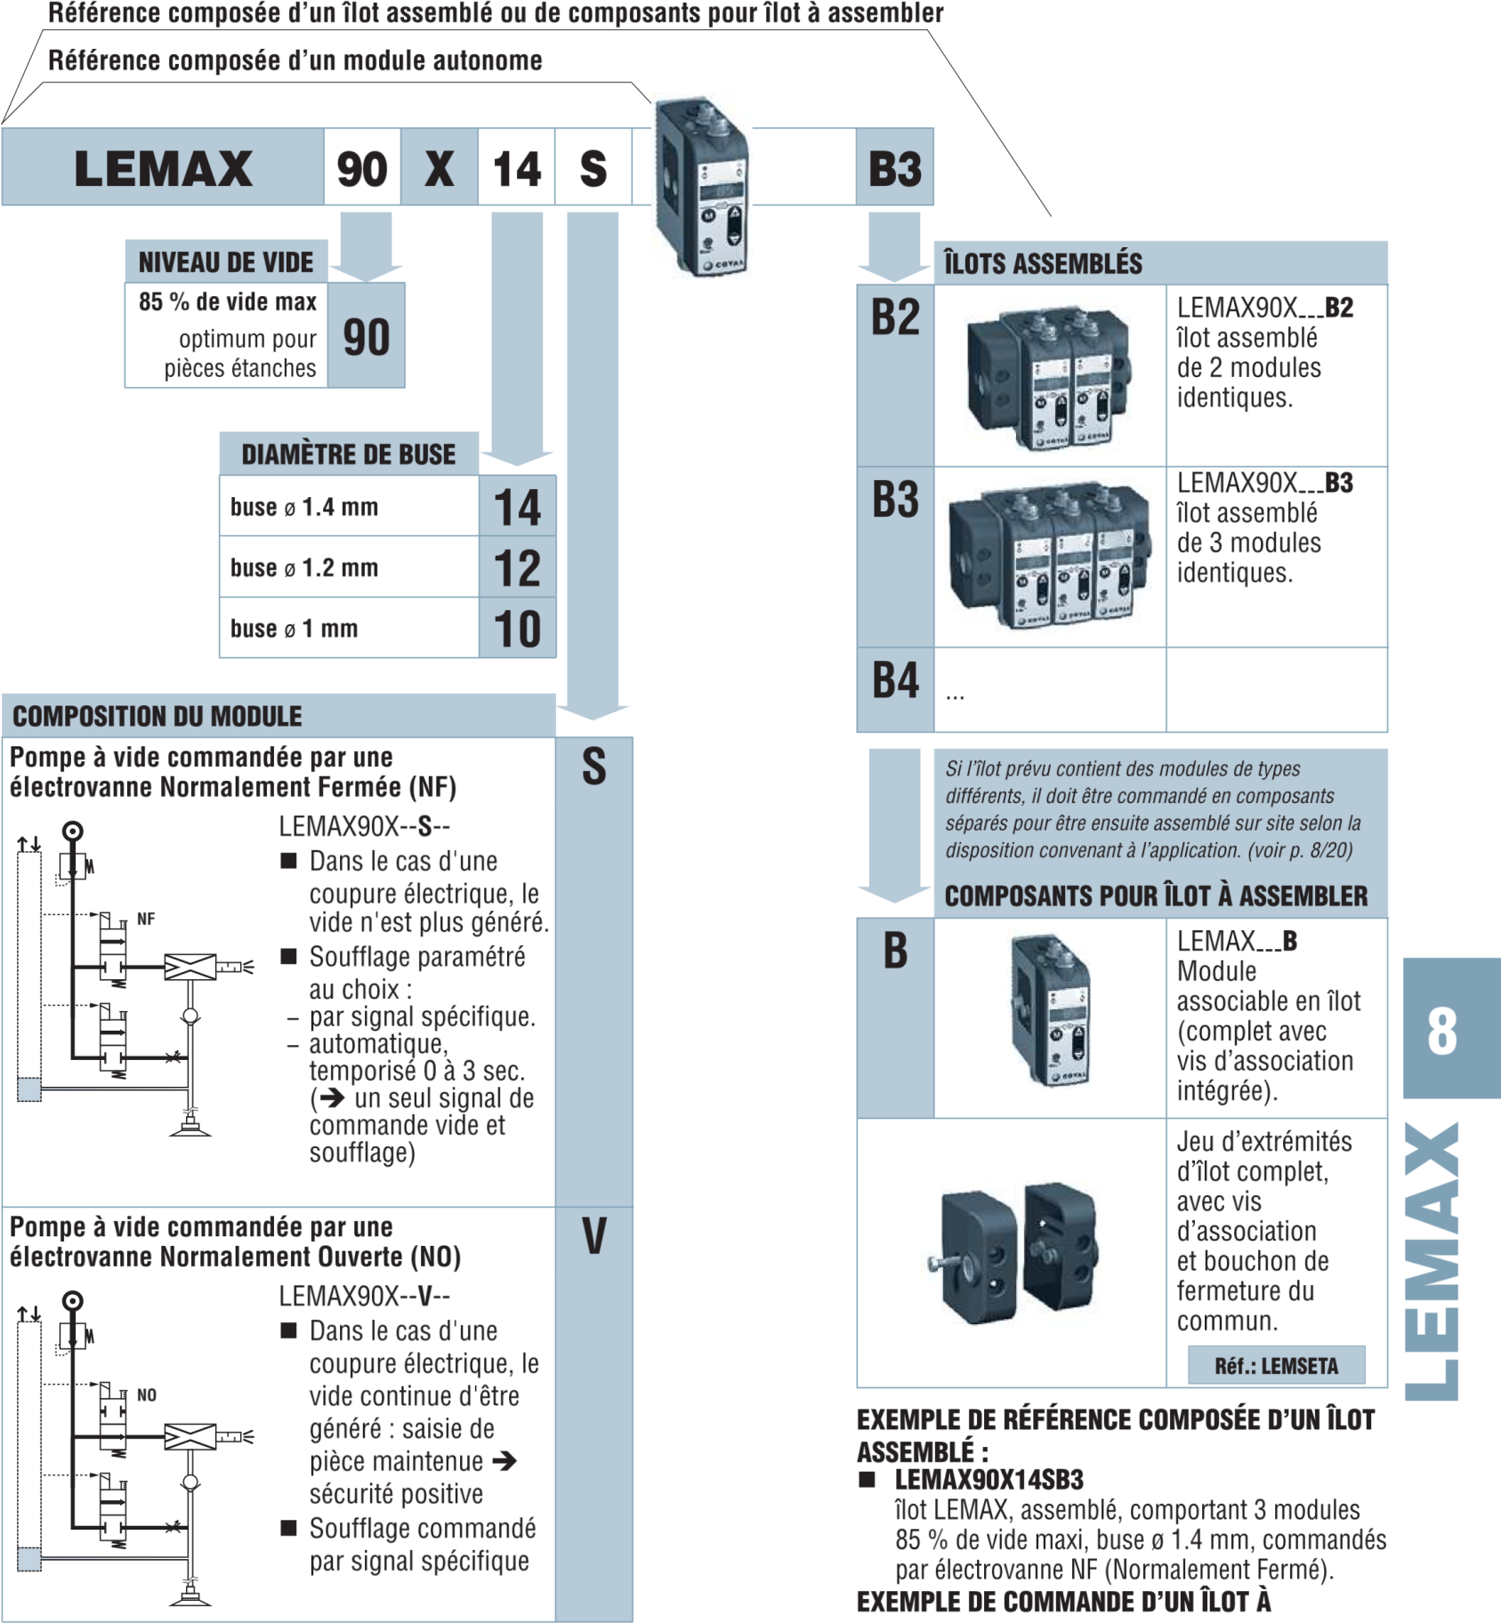

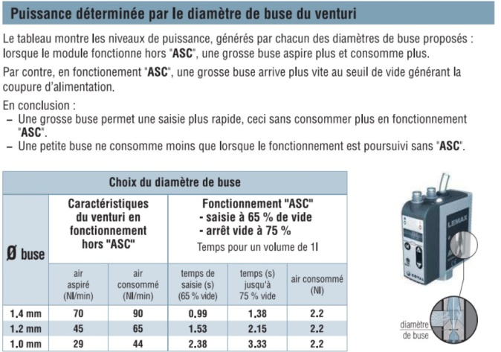

Documentation COVAL

**Cycle d’injection**



**Puissance moyenne à transférer (dissiper) dans un radiateur**

$$P=Q ×ρ × C_{m }× ∆t$$

P : Puissance dissipée en Watt

Q : Débit d’huile de la presse en dm3.s-1

Cm : Chaleur massique de l’huile 1.97 kj.kg-1.K-1

Δt : Différence de température en Kelvin (K)

ρ : Masse volumique de l’huile en kg.m-3

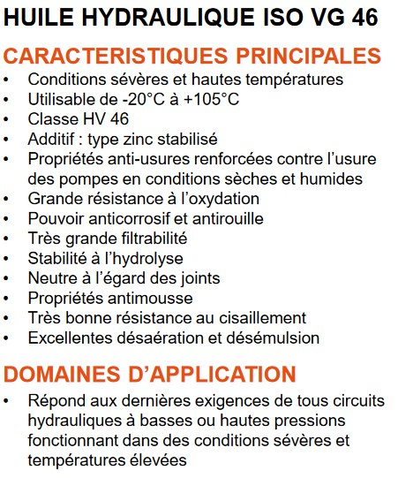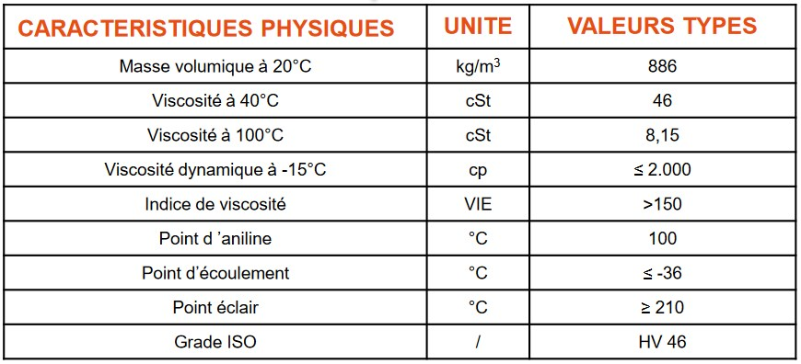

**Extrait Documentation Sesino Echangeur eau/huile**

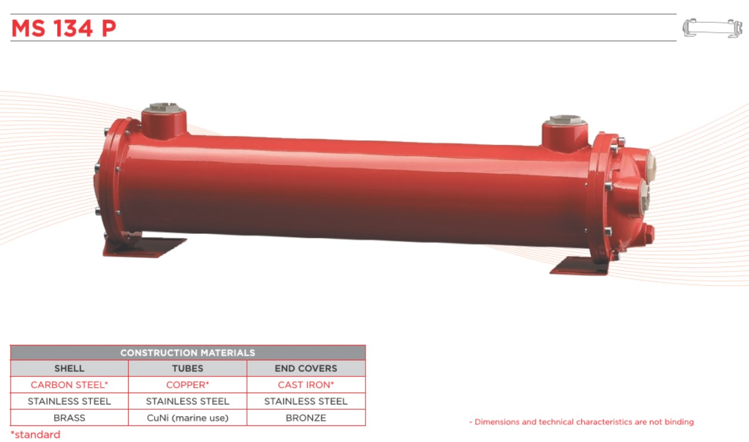

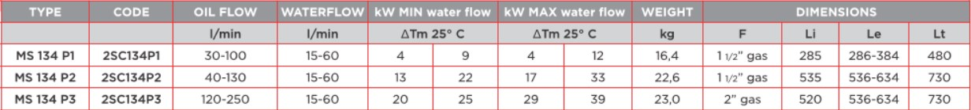

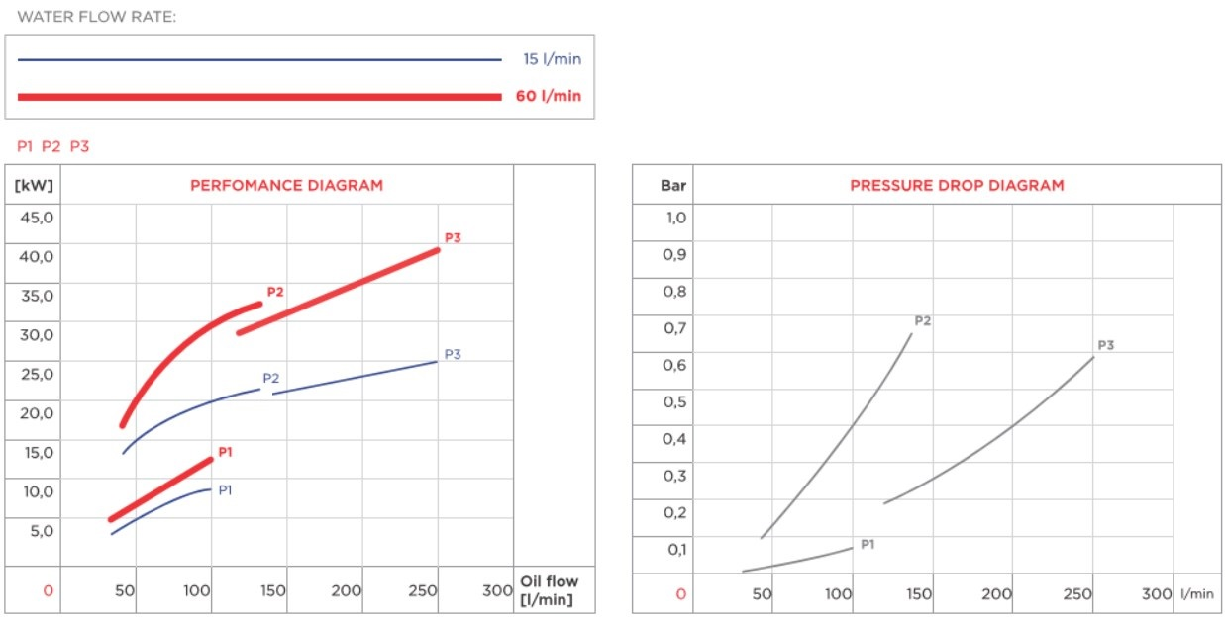



**Extrait Documentation Pompe hydraulique à engrenages JTEKT HPI**

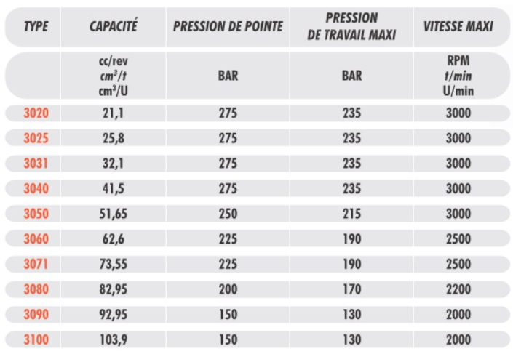

**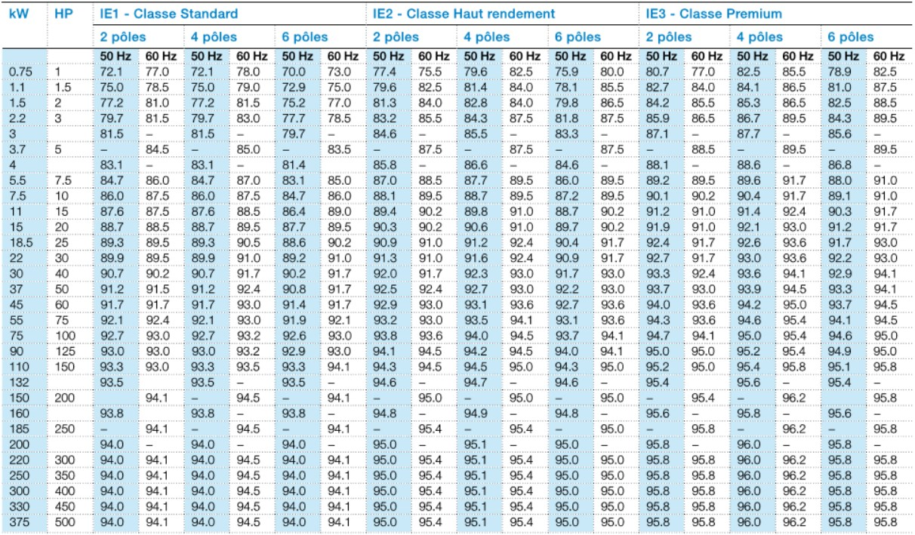**

**Analyseur de Réseau : Energie active en fonction du temps**

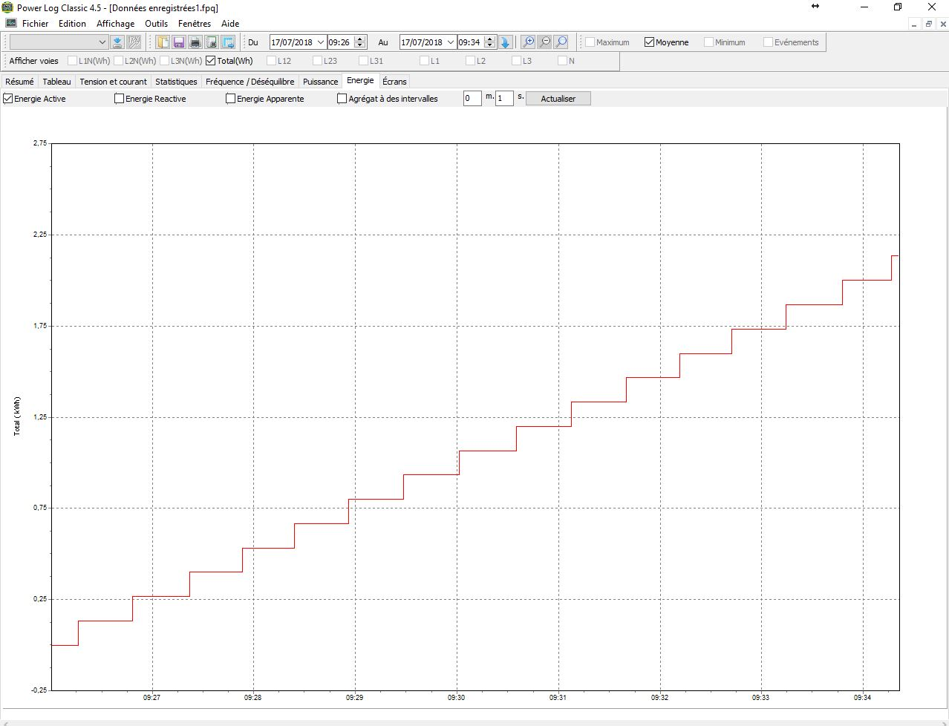

Total (kWh)

**Extrait Documentation Nidec**

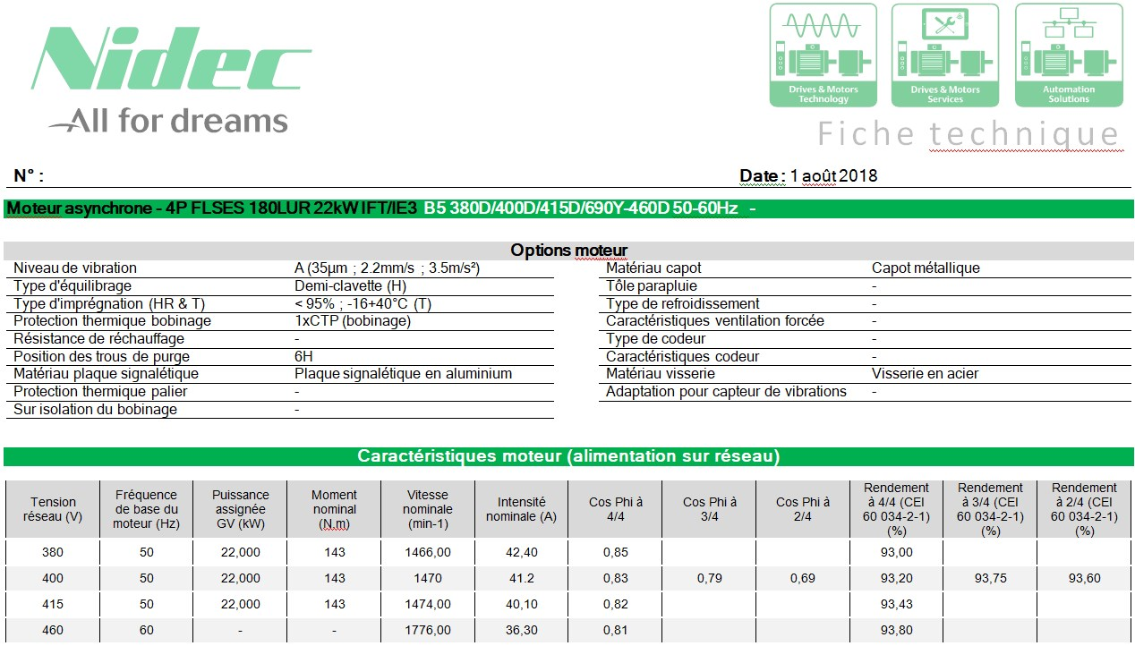

**Analyseur de Réseau : Facteur de déplacement, Cos φ**

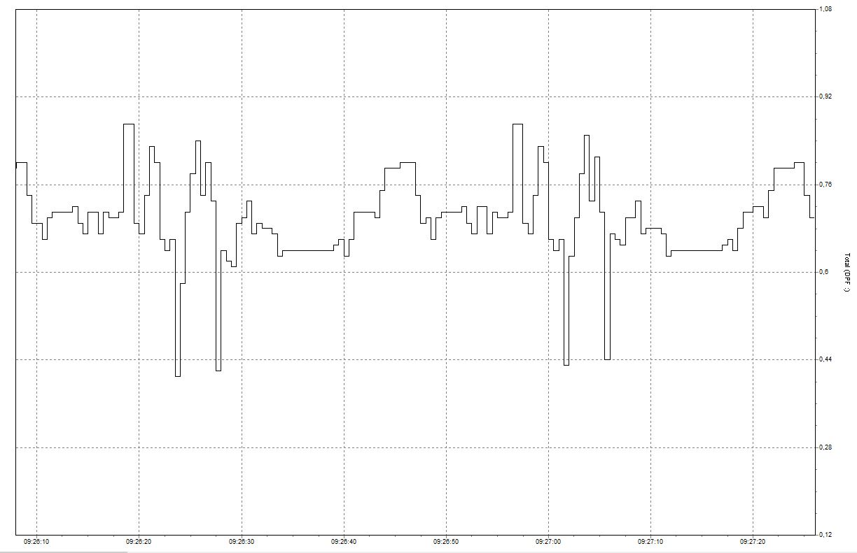

**Extrait Documentation Schneider sur la compensation d’énergie**

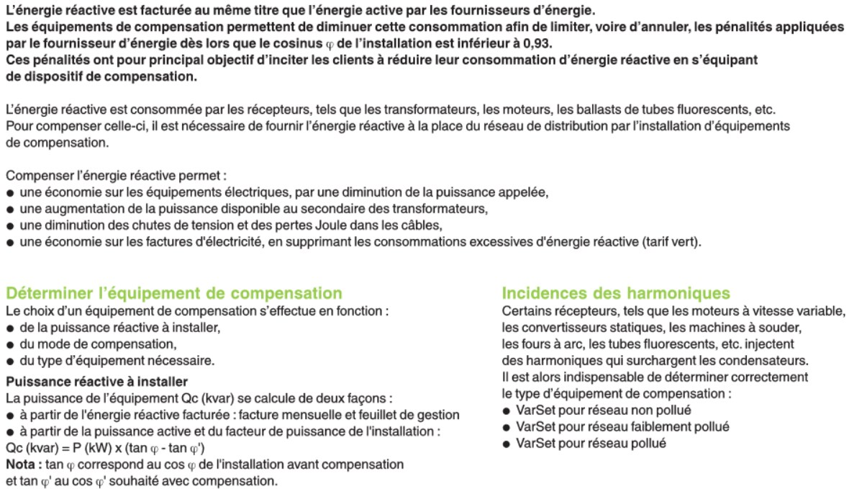



**Analyseur de Réseau : relevé de puissance instantanée**

**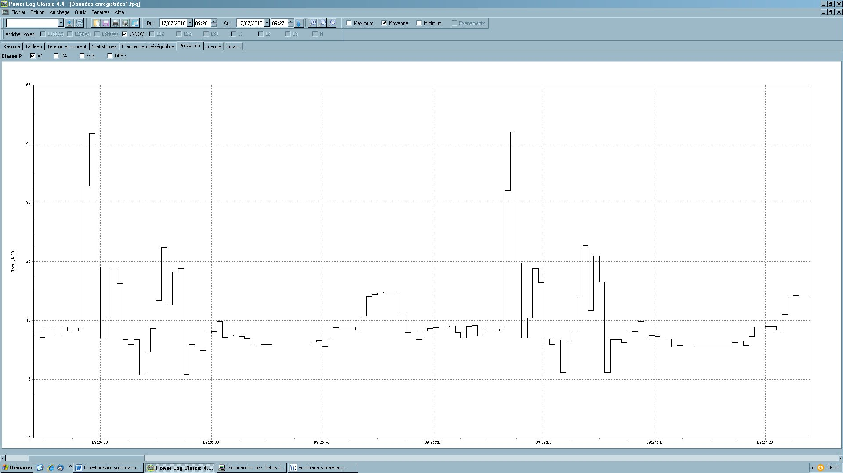**

Total (kW)

-5

5

15

25

35

45

55

**EXTRAIT GUIDE D’INSTALLATION VARIATEUR POWERDRIVE (1/5)**

**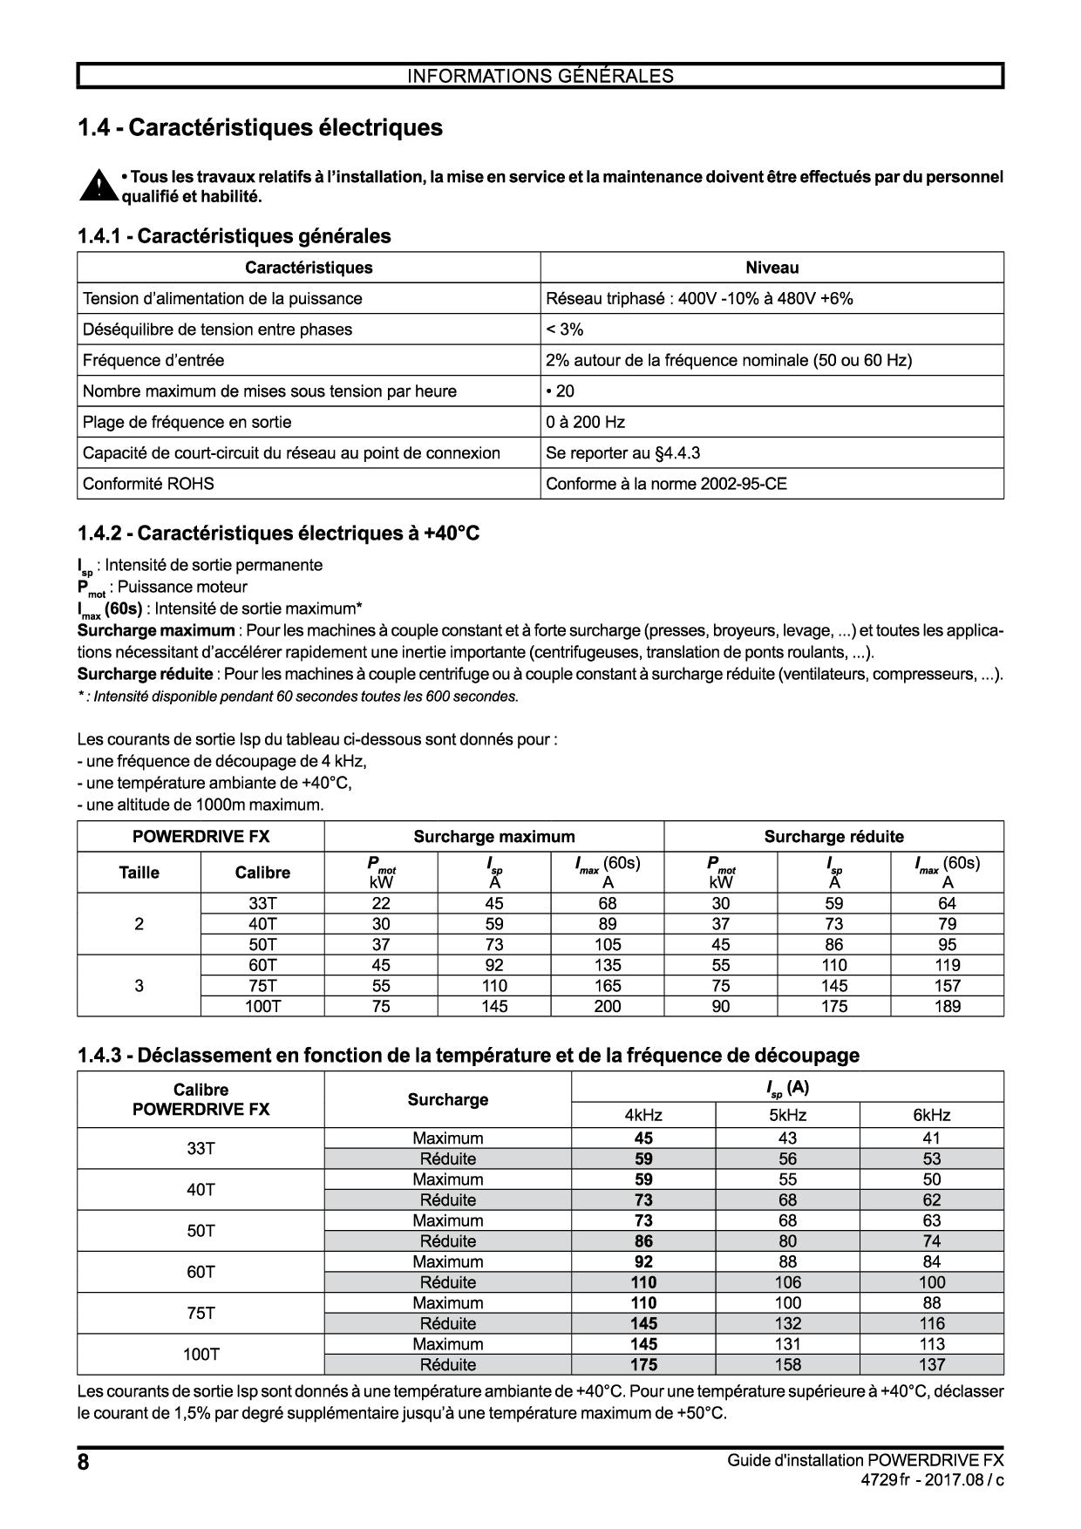**

**EXTRAIT GUIDE D’INSTALLATION VARIATEUR POWERDRIVE (2/5)**

**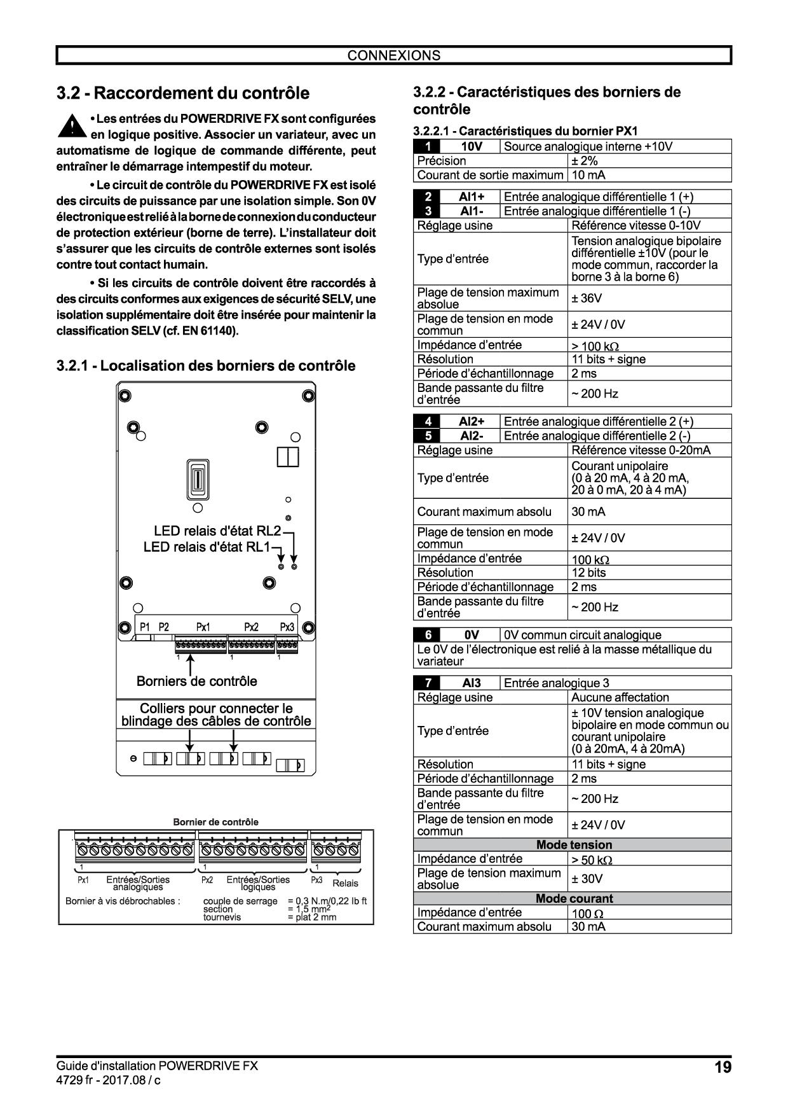**

**EXTRAIT GUIDE D’INSTALLATION VARIATEUR POWERDRIVE (3/5)**

**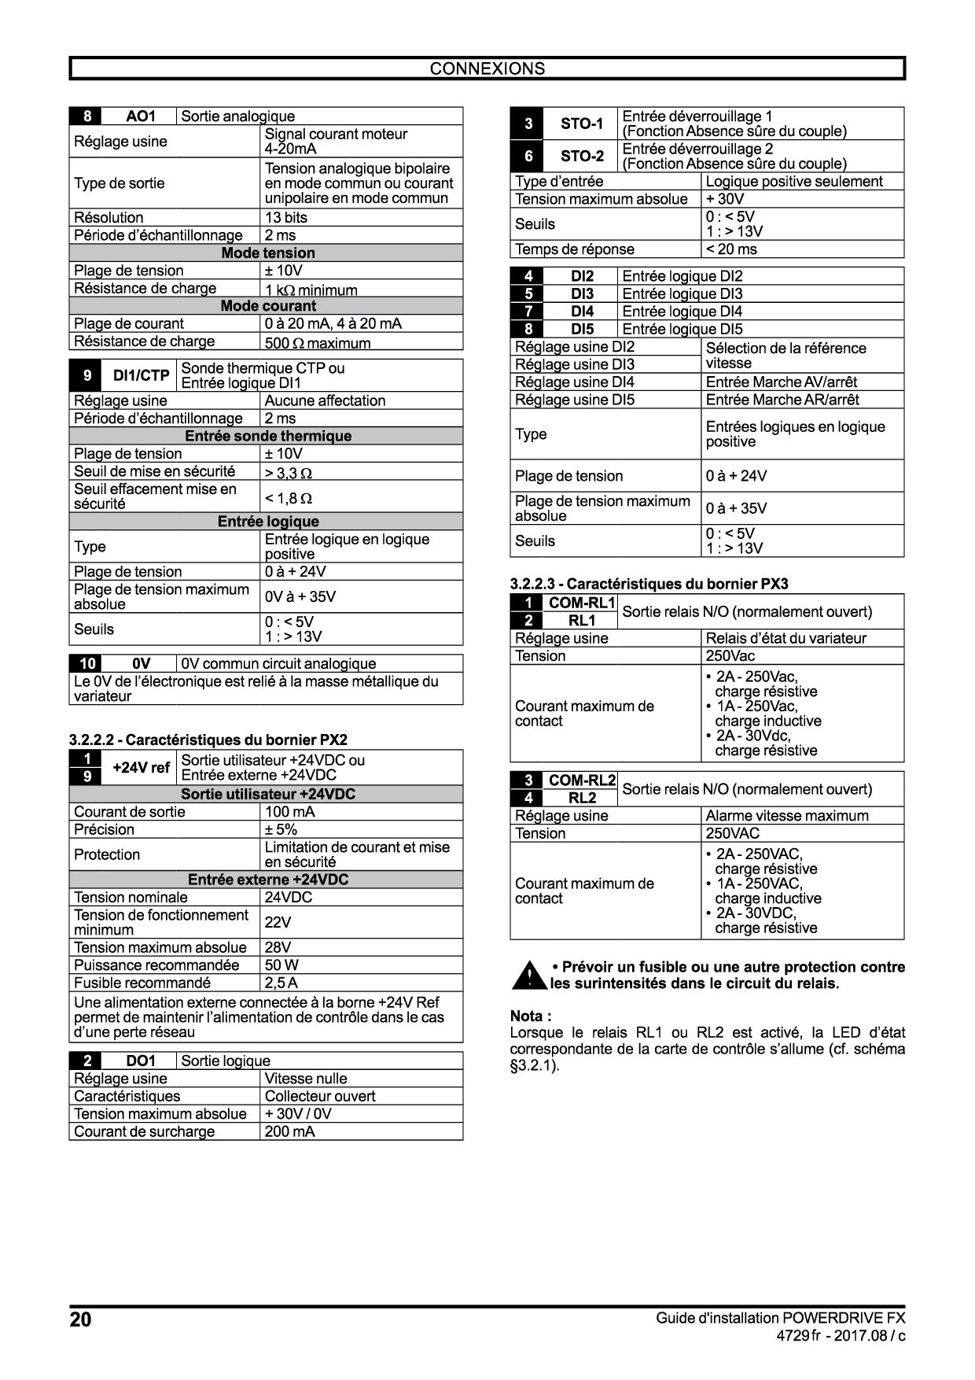**

**EXTRAIT GUIDE D’INSTALLATION VARIATEUR POWERDRIVE (4/5)**

**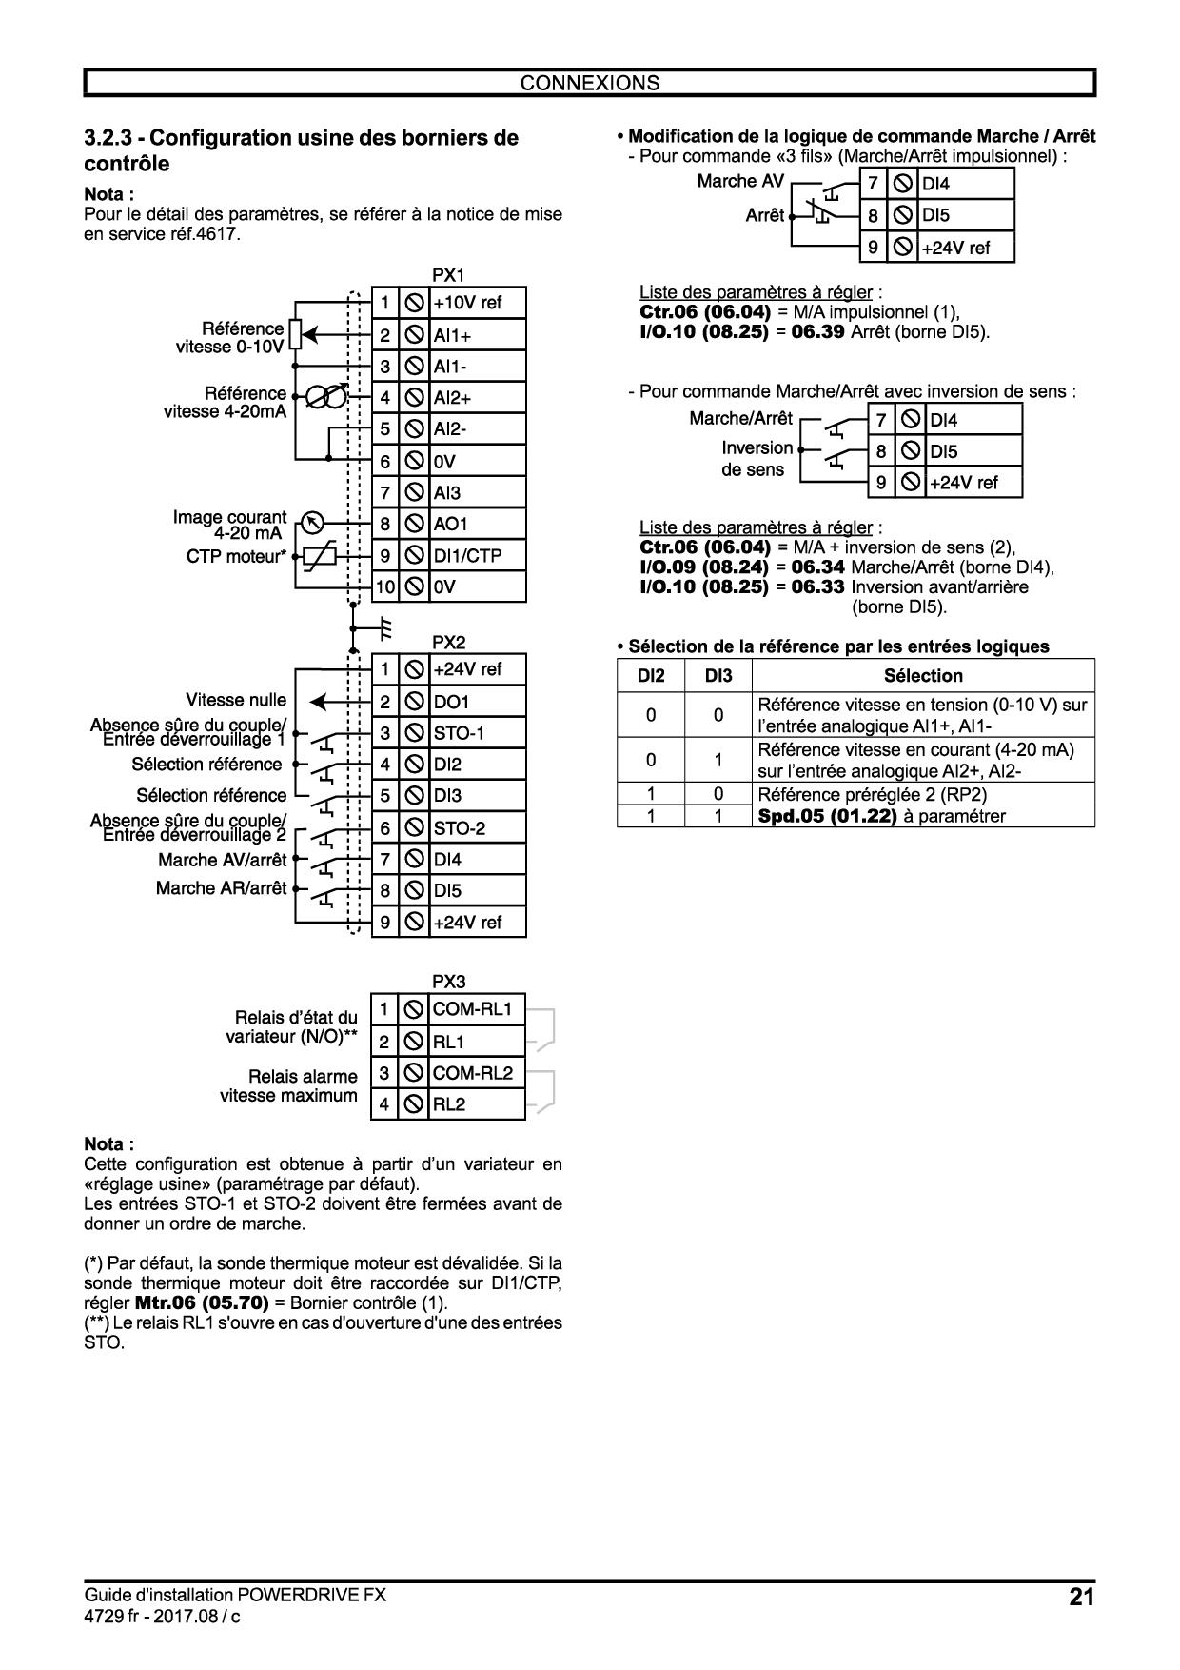**

**EXTRAIT GUIDE D’INSTALLATION VARIATEUR POWERDRIVE (5/5)**

**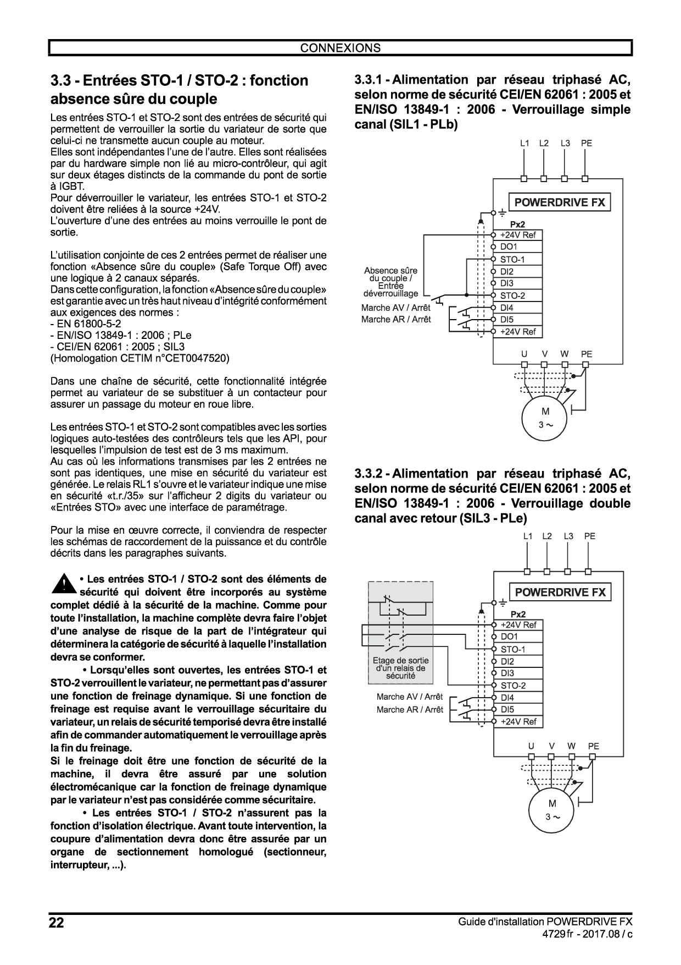**

8

9

10

11

12

13

14